- 課程說明：
- 基礎功夫–(毯子功、基本功、把子功)
- 毯子功：將內容包括翻、騰、撲、跌、滾、摔等各項技藝。通過對毯子功的練習，使學童的形體動作更為協調，並增強其身體的柔韌性及對各種動作的控制能力。
- 基本功：教導學員掌握唱、念、做、打各方面技術技巧、舞蹈動作、特技絕招，及學習決腿的軟度（正腿、斜腿、旁腿、騙腿、蓋腿）、翻身（蹲翻身、站翻身）等等，進而掌握戲曲表演藝術上的表演能力和表現身段。
- 把子功：藉由專業老師教導學員學習武戲中打鬥場面，並訓練技巧及套路
  - 把子：意指刀、槍、劍、戟、棍、棒、錘、斧、鞭、鐧、槊、叉等各類兵器。空手對打則屬徒手把子。
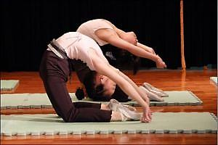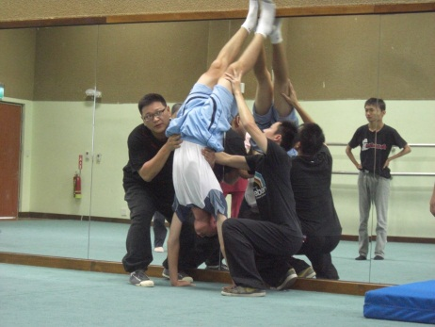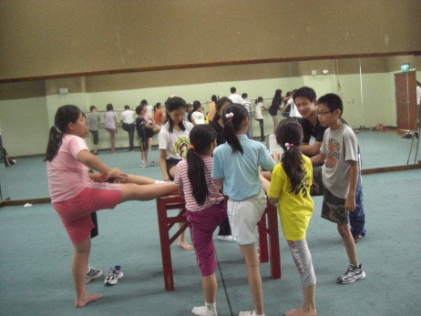
(3)戲曲課程–
學員們透過喊嗓、壓腿、走圓場、毯子功、把子功...等戲曲基本功，體驗
戲曲演員成長的歷程，使學童深刻體悟『台上三分鐘，台下十年功』是透過穩扎
穩打、歲月洗煉，所磨練出台上非凡能力。
- 戲曲賞析–
在戲曲樓九樓視聽教室觀賞經典戲劇之介紹，由戲曲學院專業講師講解說明戲曲概論。
- 衣箱容裝–
粉墨登場時讓學員身穿富麗堂皇戲服，藉此瞭解自己裝扮人物的身份、地位等服裝特點及造型藝術。
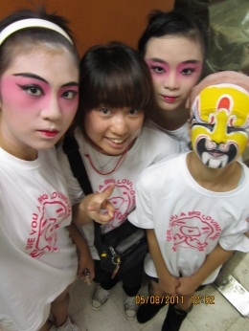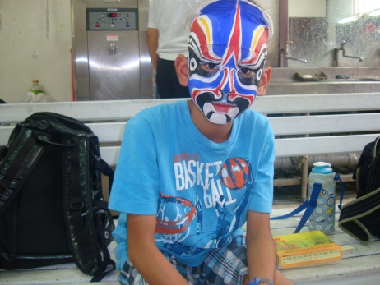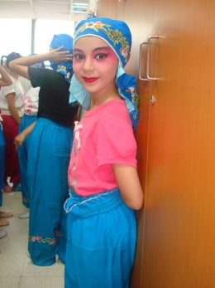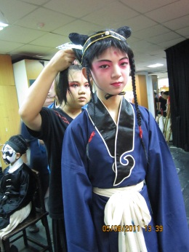
- 粉墨登場–
結業時學員將在舞台上粉墨登場，演出學習之劇目。並歡迎學員家長、親朋好友共襄同樂，現場亦開放一般觀眾觀賞。
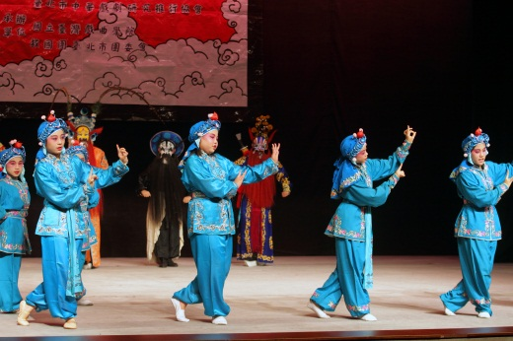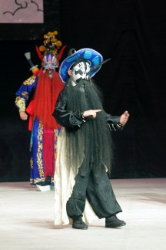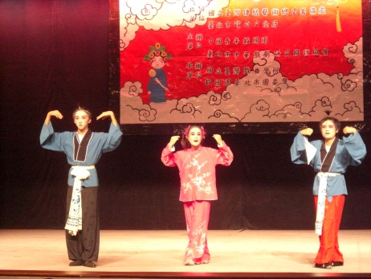
- 住宿安排：安排住宿於戲曲學院男、女學生宿舍，宿舍環境潔淨、舒適。
- 膳食安排：使用臺灣戲曲學院餐廳，參照學生伙食辦理。

日期  時間 | 7/13(一) | 7/14(二) |  | 7/15(三) | 7/16(四) | 7/17(五)
6：00~ 6:30 |  | 起床盥洗、整理內務
6：30 ~7：30 |  | 毯子功  京劇系統籌 (1節) |  |  |  | 整理行李
7：30~ 8：30 |  | 早餐、清潔打掃
08：30~10：00 |  | 基本功教學  京劇系統籌 (2節) |  |  | 綜合排練  京劇  中興堂 | 分組排練（響排）  及分組化妝  全體學員  (4節)
10:00-10：30 |  | 休息時間
10：30~12：00 |  | 把子功教學  京劇系統籌 (2節)
主持人 |  | 教 學 組 |  | 教 學 組 | 教 學 組 | 教 學 組
12：00~13：30 |  | 午餐/休息
13：30~14：00 | 報到 | 劇藝分組  京劇 |  | 劇藝分組  京劇 | 綜合排練  (授課老師與助教同劇藝分組)  京劇 | 14：00  │  16：00  結訓典禮  綜合彩演  大合照  (2節)
14：00~14：30 | 始業式  相見歡
14：30~17：00 | 劇藝分組  京劇
主持人 | 教學組 | 教 學 組 |  | 教 學 組 | 教 學 組
17：00~18：30 | 晚餐/休息 |  |  |  |  | 賦歸  16:00
18：30~20：30 | 學員互動  時間 |  | 客家戲講座(含影片欣賞) | 歌仔戲講(含影片欣賞) | 惜別晚會  排
主持人 | 教學組 |  | 教學組 | 教學組 | 教學組
20：30~21：30 | 晚間校內自由活動/盥洗/宵夜
21：30 | 晚點名/就寢

